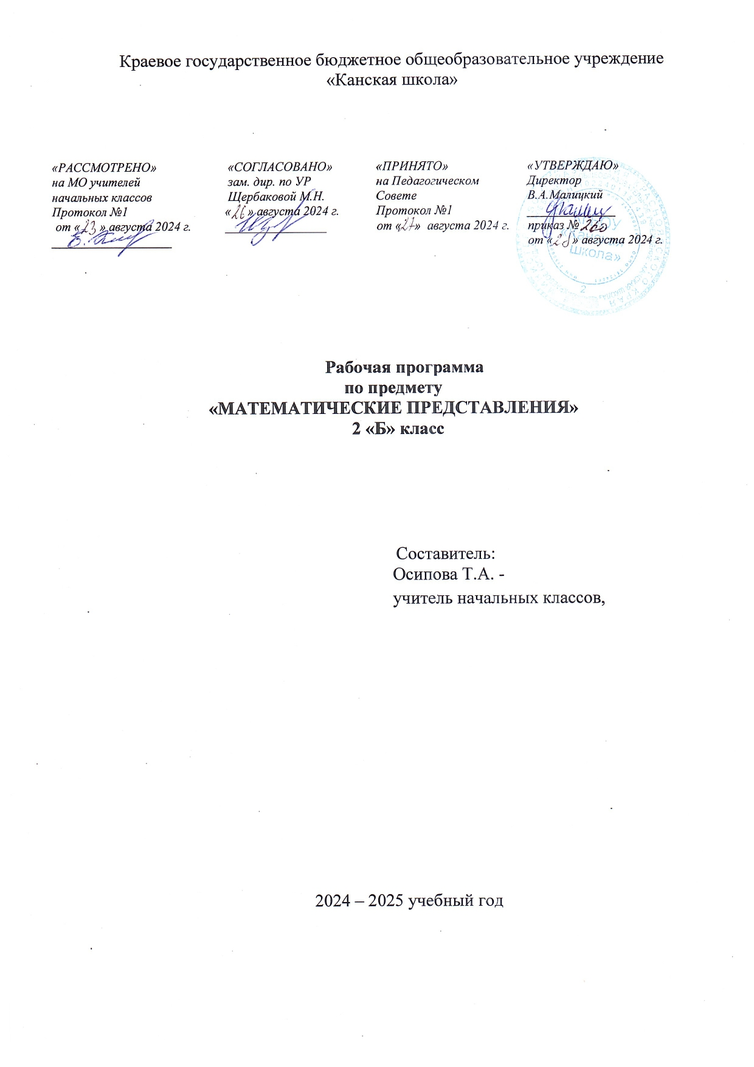

**Пояснительная записка**

Рабочая программа по предмету «Математические представления» для обучающихся с РАС с умеренной, тяжелой, глубокой умственной отсталостью (интеллектуальными нарушениями), тяжелыми и множественными нарушениями развития (вариант 8.4) разработана в соответствии с:

* Федерального закона от 29.12.2012– ФЗ «Об образовании в Российской Федерации» N 273-ФЗ;
* Приказа Министерства образования и науки «Об утверждении федерального государственного образовательного стандарта образования обучающихся с умственной отсталостью (интеллектуальными нарушениями» от 19.12.2014г. № 1599;
* Приказа Министерства образования и науки «Об утверждении федерального государственного образовательного стандарта образования обучающихся с ограниченными возможностями здоровья» от 19.12.2014г. № 1598;
* Приказа Министерства просвещения Российской Федерации (Минпросвещения России) от 24 ноября 2022 г. №1023.
* Адаптированная основная образовательная программа (АООП) начального общего образования обучающихся с расстройствами аутистического спектра (РАС) КГБОУ «Канская школа».
* Устав КГБОУ «Канская школа».

**Цель обучения**: формирование элементарных математических представлений и умения применять их в повседневной жизни.

**Задачи:** − учить различать и сравнивать предметы по цвету, форме, величине;

− учить ориентироваться в схеме тела, в пространстве и на плоскости;

− учить различать, сравнивать и преобразовывать множества один-много;

− познакомить с цифрами и числами от 1 до 3.

**Общая характеристика учебного предмета**

Учебный предмет «Математические представления» включён в обязательную часть образовательной области «Математика» учебного плана для учащихся с РАС в сочетании с умеренной умственной отсталостью (интеллектуальными нарушениями) вариант 8.4.

В повседневной жизни, участвуя в разных видах деятельности, ребенок с РАС и умеренной и тяжелой умственной отсталостью нередко попадает в ситуации, требующие от него использования математических знаний. Так, накрывая на стол, необходимо поставить тарелки и столовые приборы по количеству обедающих и др. Дети не могут овладеть элементарными математическими представлениями без специально организованного обучения.

Создание ситуаций, в которых дети непроизвольно осваивают доступные для них элементы математики, является основным подходом в обучении. В конечном итоге важно, чтобы ребенок научился применять математические представления в повседневной жизни: определять время по часам, узнавать номер автобуса, на котором он сможет доехать домой, расплатиться в магазине за покупку, взять необходимое количество продуктов для приготовления блюда и т.п.

Знания, умения, навыки, приобретаемые ребенком в ходе освоения программного материала по математике, необходимы ему для ориентировки в окружающей действительности, т.е. во временных, количественных, пространственных отношениях, решении повседневных задач.

Структура курса представлена следующими разделами: дочисловой период, числа и цифры от 1 до 3.

**Описание места учебного предмета в учебном плане.**

Учебный предмет «Математические представления» является основной частьюпредметной области «Математика». На его изучение в 2 классе отведено 68 часов, 2 часа в неделю, 34 учебные недели в год.

**Планируемые результаты освоения учебного предмета.**

|  |  |
| --- | --- |
| *Личностные результаты* | |
| Достаточный уровень | Минимальный уровень |
| *-* принятие учителя и учеников класса, первоначальные навыки взаимодействия с ними; - положительное отношение к школе;  - развитие мотивации к обучению;  -развитие элементарных представлений об окружающем мире;  - овладение социально-бытовыми умениями, используемыми в повседневной жизни (представления об устройстве школьной жизни; умение включаться в разнообразные повседневные школьные дела);  - владение элементарными навыками коммуникации и принятыми ритуалами социального взаимодействия;  - развитие положительных свойств и качеств личности. | - развитие навыков сотрудничества с взрослыми в разных социальных ситуациях;  - овладение начальными навыками адаптации в динамично изменяющемся и развивающемся мире. |
| *Предметные результаты* | |
| Достаточный уровень | Минимальный уровень |
| показывает (называет), сравнивает, сортирует предметы по цвету, форме и величине;  - ориентируется в схеме тела, в пространстве и на плоскости;  - различает, сравнивает и преобразовывает множества один-много;  - находит, показывает (называет) цифры от 1 до 3;  - соотносит количество предметов с цифрами от 1 до 3. | показывает и сортирует предметы по цвету, форме и величине;  - показывает на себе части тела по инструкции;  - различает на плоскости верх, низ, право, лево;  - находит и показывает (называет) цифры от 1 до 3. |

Задачи по формированию базовых учебных действий, личностные и предметные результаты включены в СИПР с учетом особых образовательных потребностей обучающихся.

**Система оценки предметных результатов.**

Текущая аттестация обучающихся включает в себя полугодовое оценивание результатов освоения рабочей программы (или СИПР). Промежуточная (годовая) аттестация представляет собой оценку результатов освоения рабочей программы (или СИПР). Контроль (диагностика) проводится вводный (в начале года), промежуточный (в середине года) и итоговый (в конце года). Основой оценки достижений обучающегося служит анализ результатов обучения ребёнка, динамика развития его личности. Критерии оценки и результаты анализа отражаются в СИПР.

**Учебно – методическое обеспечение**

1. Федеральный государственный образовательный стандарт образования обучающихся с умственной отсталостью (интеллектуальными нарушениями).
2. Адаптированная основная общеобразовательная программа начального общего образования для обучающихся с РАС с умеренной, тяжелой, глубокой умственной отсталостью (интеллектуальными нарушениями), тяжелыми и множественными нарушениями развития (вариант 8.4)
3. Обязательные учебные материалы для ученика

- Больших И.В., Жеребятьева Е.А., Соловьёва И.Л. Математика. 1 дополнительный класс. Учебник. В 2 ч. – М.: Просвещение, 2022

- Петерсон Л.Г., Кочемасова Е.Е. Игралочка: математика для детей 3-4 лет: ступень 1. – М.: Просвещение, 2022. – 96 с. Методические материалы для учителя

4. Комплект примерных рабочих программ для 1 дополнительного и 1 классов по отдельным учебным предметам и коррекционным курсам для обучающихся с РАС в условиях реализации ФГОС НОО обучающихся с ОВЗ.

5 Цифровые образовательные ресурсы и ресурсы сети интернет.

- Больших И.В., Жеребятьева Е.А., Соловьёва И.Л. Математика. 1 дополнительный класс. Электронная форма учебника.

**Материально – техническое обеспечение**

1. Библиотечный фонд (книгопечатная продукция): учебно-методические комплекты по математике (программы, учебник, рабочие тетради, прописи), методические пособия для учителя.
2. Печатные пособия: демонстрационный материал (картинки предметные, таблицы) в соответствии с основными темами программы обучения; карточки с заданиями по математике для 1 класса.
3. Демонстрационное пособие: объекты, предназначенные для демонстрации последовательного пересчета от 0 до 5; объекты, предназначенные для демонстрации последовательного пересчета от 0 до 5; наглядное пособие для изучения состава числа; демонстрационная числовая линейка с делениями от 0 до 5.
4. Технические средства обучения: классная доска, компьютер, сканер, принтер струйный цветной.
5. Экранно – звуковые пособия: мультимедийные (цифровые) образовательные ресурсы, соответствующие темам обучения; слайды, соответствующие содержанию обучения; занимательные задания по математике для 1 класса.
6. Учебно – практическое оборудование: раздаточные материалы для обучения последовательному пересчёту от 0 до 5; комплект для изучения состава числа; счётный материал от 0 до 5; комплекты цифр и знаков; комплекты цифр и знаков («математический веер»); набор геометрических фигур.
7. Оборудование класса: ученические столы 1 местные с комплектом стульев, стол учительский, шкафы для хранения учебников, дидактических материалов, пособий и пр.

**Основное содержание учебного предмета**

*РАЗДЕЛ 1 «Формирование представлений о величине»*

Темы: «Большой-маленький», «Длинный- короткий», «Большие и маленькие игрушки», «Игровые упражнения на сопоставление двух объектов по величине длинный-короткий, используя приемы наложения и приложения». «Я большая, а ты маленький», «Штриховка предметов различной величины длинная лента, короткая лента», «Подбери одежду для большой куклы, для маленькой куклы», «Подбери ленты для кукол», «Постройка башни», «Длинный мост, короткий мостик», «Выделение «короткий - длинный» предметов в различных игровых ситуациях, в конструктивной деятельности».

**Задачи:** Умеет различать предметы по величине: длинный - короткий. Уметь сравнивать совокупность предметов по количеству с помощью составления пар. Выделять признаки сходства и различия. Сформировать понятия большой- маленький. Уметь с помощью метода наложения определять величину длинный- короткий. Умеет объединять одинаковые( по цвету, величине) предметы в предметные множества. Уметь выделять один предмет из множества, отвечает на вопросы «сколько»?

*РАЗДЕЛ 2 «Формирование пространственных представлений»*

Темы: «Вверху- середина- внизу», «Разложи игрушки по полкам», «Разложи одежду по полкам», «Ориентация на листе бумаги», «Ориентация в классе», «Пространственные понятия: поровну- больше ближе, к, от.».

**Задачи:** Сформировать пространственные понятия вверху, внизу, середина. Уметь ориентироваться на листе бумаги.

*РАЗДЕЛ 3 «Формирование представлений о форме»*

Темы: «Круг», «Квадрат», «Маленькие и большие квадраты», «Предметы похожие на круг, квадрат», «Раскрашивание круга, квадрата», «контур, штриховка».

**Задачи:** Сформировать представление о круге. Уметь соотносить и дифференцировать круг, квадрат. Узнавать квадрат. Уметь составлять целое из 4-х частей. Умеет подбирать предметы, ориентируясь на цвет, по показу и по словесному обозначению. Знать, узнавать квадрат в окружающем пространстве. Умеет составлять целое из частей. штриховку квадрата в разных направлениях. Соблюдать правильную посадку при занятии.

*РАЗДЕЛ 4 «Формирование временных представлений».*

**Темы**: «День-вечер-ночь», «Части суток», «День-вечер-ночь», «Режим дня», «Ночной режим», «Покажи, что ты делал днем, вечером», «Покажи, что ты делал ночью».

**Задачи:** Сформировать знания о частях суток, их отличительных особенностях (на основе деятельности детей, взрослых, объективных условий природы). Определение части суток по признакам: деятельность человека. Умение выбирать соответствующую картинку, где нарисована ночь, день. Находить картинки по частям суток.

*РАЗДЕЛ 5 «Формирование количественных представлений»*

Темы: «Знакомство с понятием «один» и «много», «Знакомство с цифрой 1», «Один-много», «Цифра 1», «Много», «Выполнение различных действий: один — много хлопков», «Мои игрушки», «В гостях у лесовичка в лесу», Посчитай сколько шишек, найди цифру 1».

**Задачи:** Сформировать понятия «один», «много». Умение согласовывать числительное «один» и «много» с существительными, выбирать один предмет из предложенных картинок, выбирать много предметов из предложенных картинок. Находить в окружающей обстановке много однородных предметов и выделяет из нее один предмет.

**Тематическое планирование.**

|  |  |  |
| --- | --- | --- |
| № | Тема раздела | Количество часов |
| 1 | Динамическое наблюдение | 8 |
| 2 | «Формирование представлений о величине» | 10 |
| 3 | Формирование пространственных представлений» | 10 |
| 4 | «Формирование представлений о форме» | 9 |
| 5 | «Формирование временных представлений» | 11 |
| 6 | «Формирование количественных представлений» | 16 |
| 7 | Результативно-оценочный блок | 4 |
|  | **Итого** | **68** |